PROBABILIDAD CONDICIONADA
1. Conceptos Fundamentales
Definición
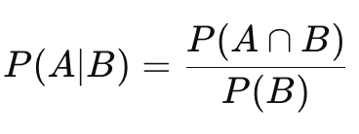
Sea un espacio muestral S y dos eventos A y B con ( P(B) > 0 ).
La probabilidad de que ocurra A dado que ya ocurrió B se define como:

Se lee: “la probabilidad de A dado B”.

Interpretación
- P(A|B) representa una nueva probabilidad, considerando que el evento B ya ocurrió.
- Se restringe el espacio muestral sólo a los casos donde B es cierto.

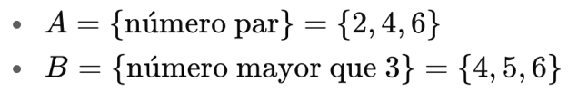
Ejemplo.
Si lanzamos un dado:
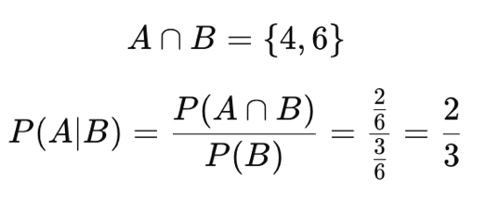
Entonces:

Interpretación:
Dado que salió un número mayor que 3, la probabilidad de que sea par es 2/3.

2. Propiedades Importantes

- Si A y B son independientes, entonces:
P(A|B) = P(A)
Es decir, saber que ocurrió B no cambia la probabilidad de A.
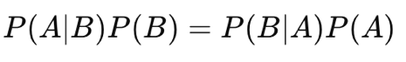
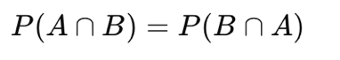
- Simetría de la intersección:
luego

3. Ejemplo 1
En una caja hay 5 bolas rojas y 3 azules. Se extrae una sin reemplazo, y luego otra.
a) ¿Cuál es la probabilidad de que ambas sean rojas?

Solución:
- Total: 8 bolas.
- P ( primera roja) = 5/8
- Luego queda 4 rojas de 7 bolas:
- P ( segunda roja / primera roja ) = 4/7
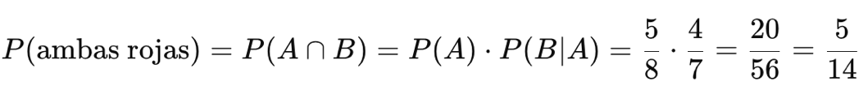
Por lo tanto:

4. Ejemplo 2
En un curso hay 60 estudiantes: 25 hombres y 35 mujeres.
- 15 hombres aprobaron.
- 20 mujeres aprobaron.
Se elige un estudiante que aprobó. ¿Cuál es la probabilidad de que sea mujer?

Datos:
- Total: 60
- Aprobados: 15+20=35
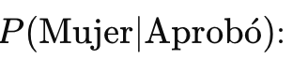
- Mujeres aprobadas: 20
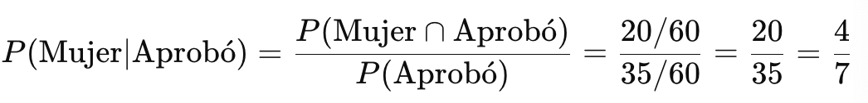
Buscamos

Interpretación:
Si un estudiante aprobó, la probabilidad de que sea mujer es 4/7.

5. Ejercicios Propuestos
- En un mazo de 52 cartas, se extrae una carta. Si se sabe que es negra, ¿cuál es la probabilidad de que sea un trébol?
- En una urna hay 6 bolas rojas y 4 verdes. Se saca una sin reemplazo y luego otra. ¿Cuál es la probabilidad de que ambas sean verdes?
- En un dado, ¿cuál es la probabilidad de obtener un número menor que 4, dado que salió un número impar?

- En una encuesta, el 60% de los alumnos estudia inglés, el 40% estudia francés y el 25% ambos idiomas. P(inglés ∣ Francés).
- En una fábrica, el 70% de los productos son de máquina A y el resto de B.
La máquina A produce 5% defectuosos y la B 10%.
Si un producto es defectuoso, ¿cuál es la probabilidad de que haya salido de la máquina B?
- Se lanza una moneda dos veces. ¿Cuál es la probabilidad de que en la segunda salga cara, dado que salió una cara al menos una vez?
- En una clase, el 40% son hombres y el 60% mujeres. El 20% de los hombres y el 10% de las mujeres no aprueban. Si un estudiante no aprobó, ¿cuál es la probabilidad de que sea hombre?
- En una caja hay 8 bombillas, 3 defectuosas. Si se eligen 2 sin reemplazo, ¿cuál es la probabilidad de que al menos una sea defectuosa?
- Una urna contiene 4 bolas blancas y 2 negras. Se extrae una, se observa y se devuelve. Luego se saca otra.
¿Son independientes los eventos “sacar bola blanca la primera vez” y “sacar bola blanca la segunda vez”? Justifica con cálculos.

